Manuel d’utilisateur

# Site

Un champ de recherche permet d’effectuer une recherche dans les catégories, news, médias et sources.

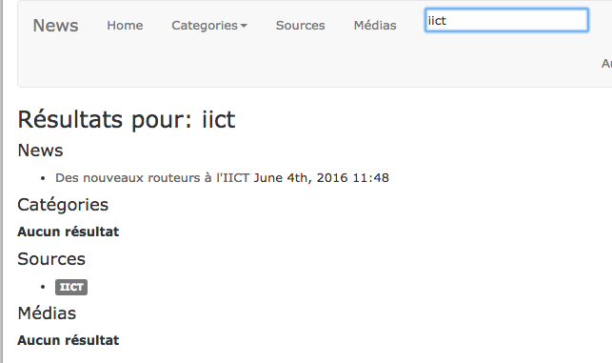

# Utilisateurs

## Création d’un utilisateur

Un utilisateur ne peut pas s’inscrire sur le site. Comme il s’agit d’un site de partage d’information pour les médias, nous avons le contrôle des personnes pouvant utiliser le service.

Pour créer un nouvel utilisateur, il faut tout d’abord être connecté en tant qu’administrateur. Puis cliquer sur notre nom pour qu’un menu s’affiche.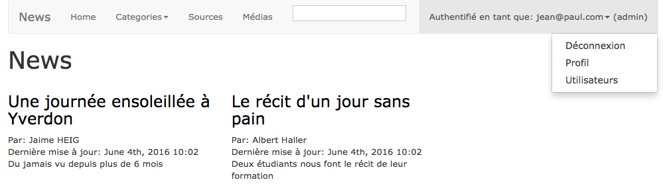

Aller sur *Utilisateurs* puis en bas de la page qui s’affiche, cliquer sur *Nouvel utilisateur*.

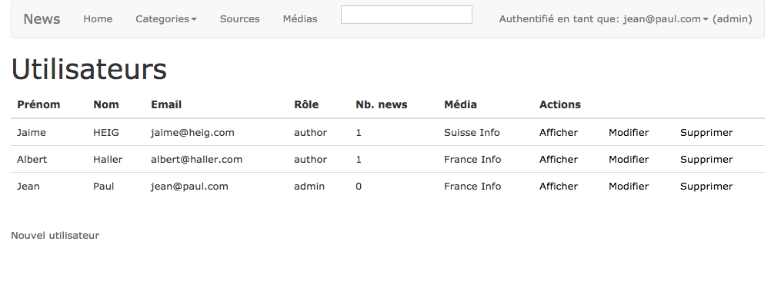

Dans la nouvelle fenêtre qui s’ouvre, on peut renseigner les infos de l’utilisateur ainsi que le média et le rôle qui lui sont propre.

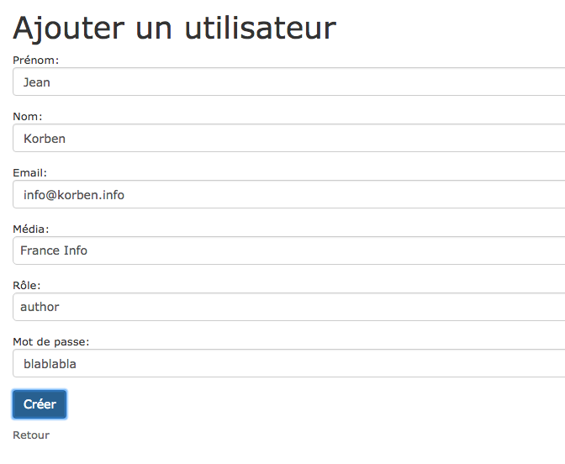

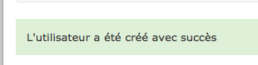

## Edition d’un utilisateur

Aller dans sur la page qui liste tous les utilisateurs et cliquer sur le lien *Modifier*.

## Modification du mot de passe

N’importe quel utilisateur peut modifier son mot de passe. Il suffit d’aller dans la section *profil*.



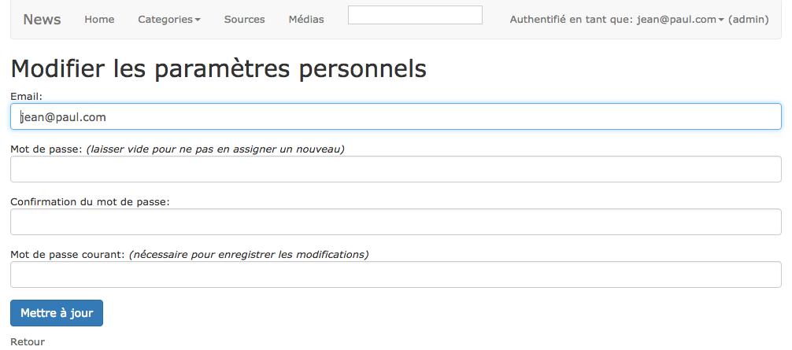

Si l’on met de nouvelles informations dans les champs mot de passe, ce dernier sera modifié. Pour toute modification du profil, le mot de passe courant est demandé pour des raisons de sécurité.

## Suppressions d’un utilisateur

La suppression d’un utilisateur ne peut être faite que par un administrateur. Il suffit de cliquer sur le lien *Supprimer* dans la liste de tous les utilisateurs. Les news reliées à cet utilisateur ne seront pas supprimées.

# Média

## Création d’un média

## Pour créer un nouveau média, il faut d’abord aller dans l’onglet Média.

En bas de la liste des médias actuels, on a un lien pour créer un nouveau média. 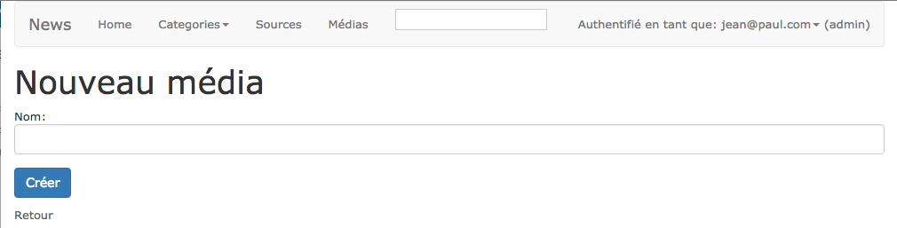

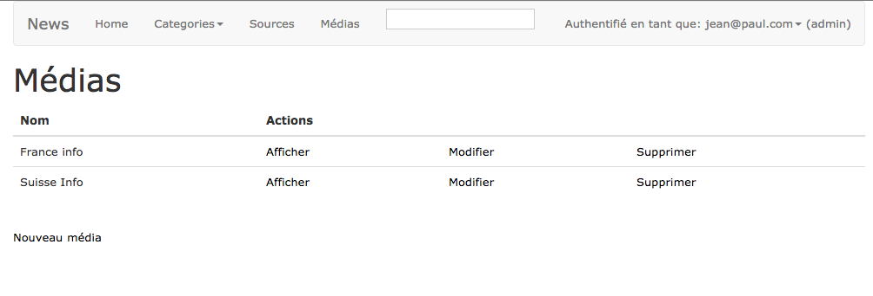

Il suffit de spécifier le nom du nouveau média et nous avons un nouveau média actif.

## Modification d’un média

Aller dans l’onglet Média et cliquer sur le lien *Modifier* du média que l’on veut éditer.

## Suppression d’un média

Aller sur l’onglet Média et cliquer sur le lien *Supprimer* du média que l’on veut supprimer.

**Remarque :** cela supprime également les utilisateurs du média.

# Catégories

Toutes ces actions doivent être faites par un administrateur

## Création d’une catégorie

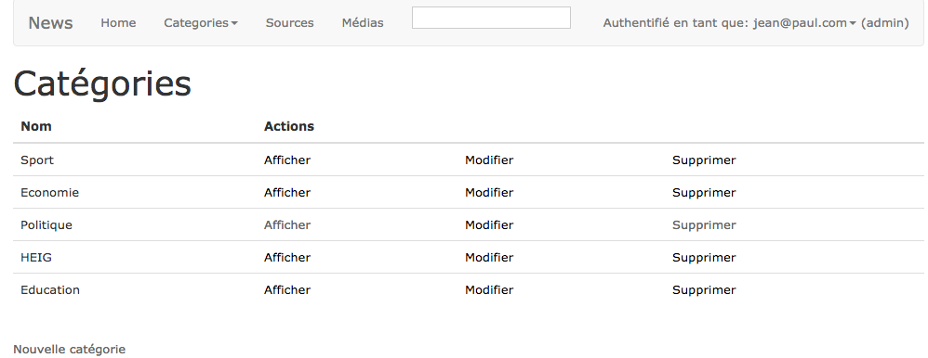

Cliquer sur *Nouvelle catégorie* pour créer une nouvelle catégorie.

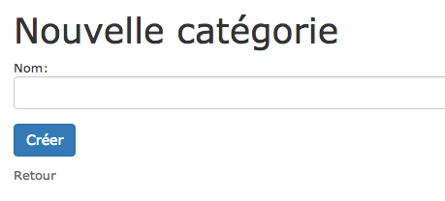

## Edition d’une catégorie

Cliquer sur le lien *Modifier* de la catégorie dont on veut modifier le nom.

## Suppression d’une catégorie

Cliquer sur le lien *Supprimer* pour supprimer une catégorie.

# News

Il faut être auteur de la news pour pouvoir la supprimer.

## Création d’une news

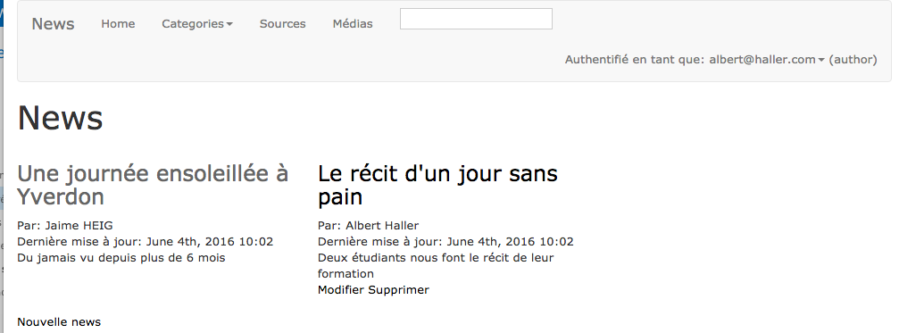

Cliquer sur le lien *Nouvelle news* pour ouvrir le formulaire de création de news.

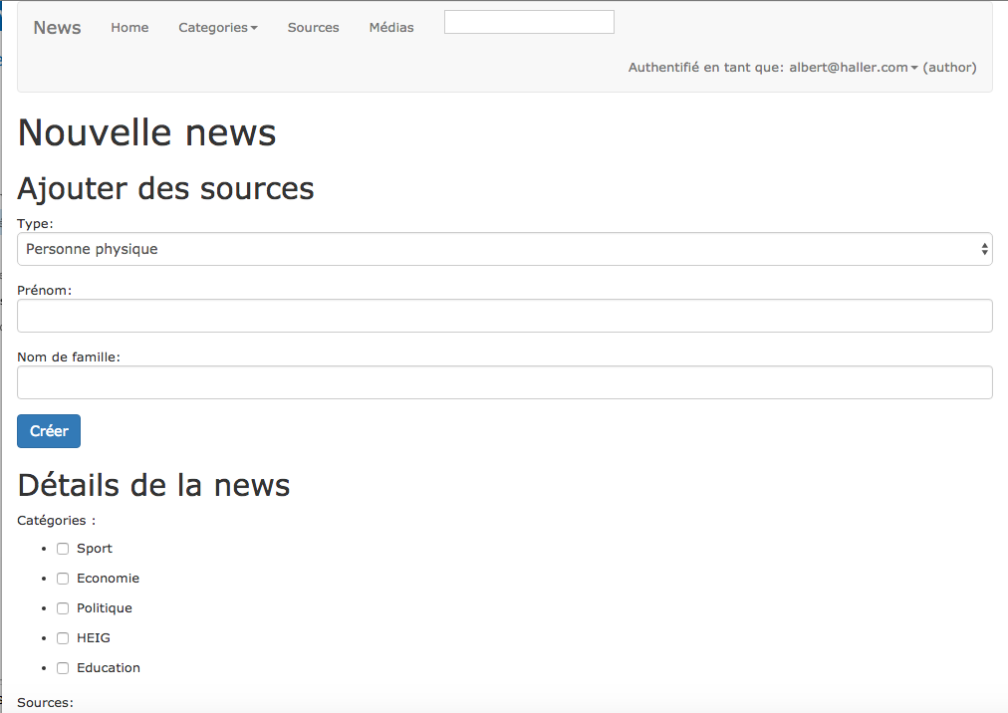

Il y a deux formulaires lors de la création de news. La création d’une nouvelle ressource (physique ou logique) et la création de la news. Avant de créer une ressource, vérifier grâce à l’ajout de source de la news si elle n’existe pas.

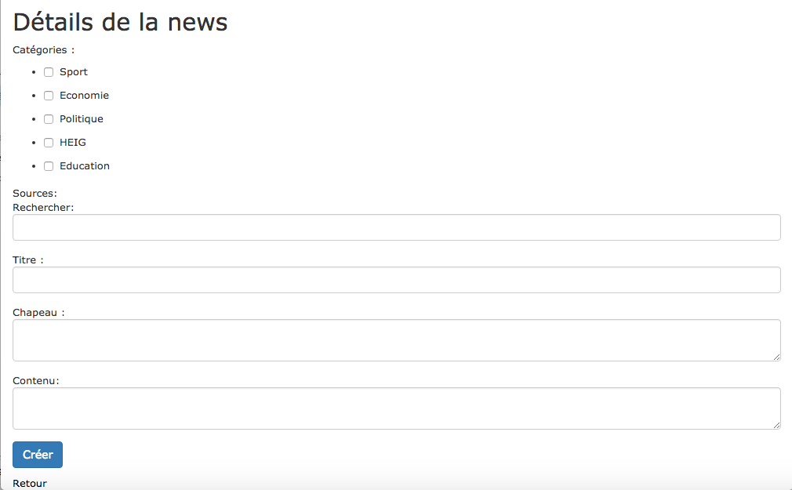

Pour créer une news, il suffit de choisir les catégories liées à celle-ci ainsi que de spécifier les sources.

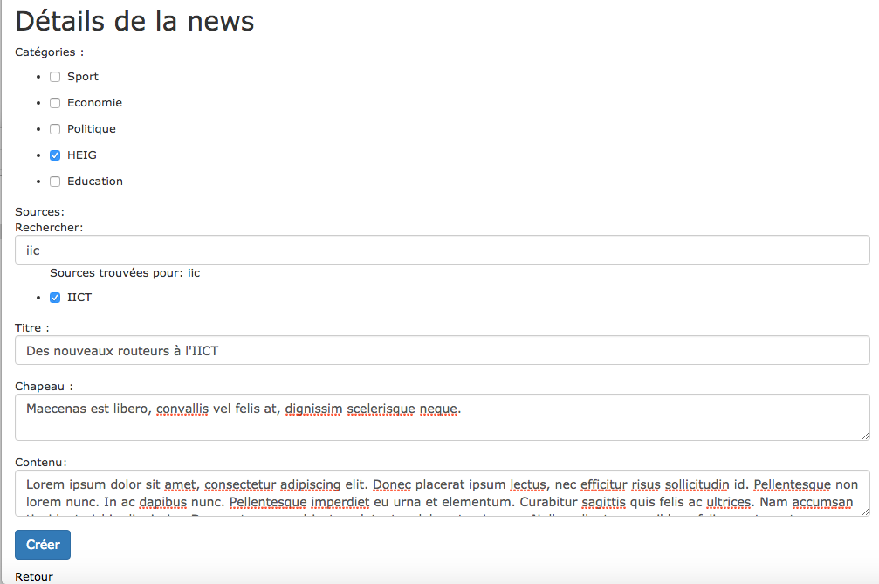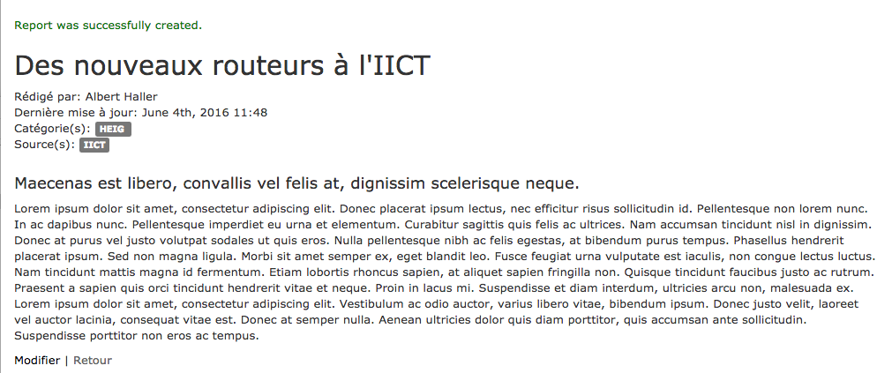

## Edition d’une news

Un utilisateur ne peut modifier que les news dont il est le créateur.

## Suppression d’une news

Un utilisateur ne peut supprimer que les news dont il est le créateur.